

**Fiche de travail N :( 3)**

Nom : _________________ Classe : 5 (A+B) Date : _______________

**Objectif**  **Savoir la conjugaison du verbe habiter au présent**

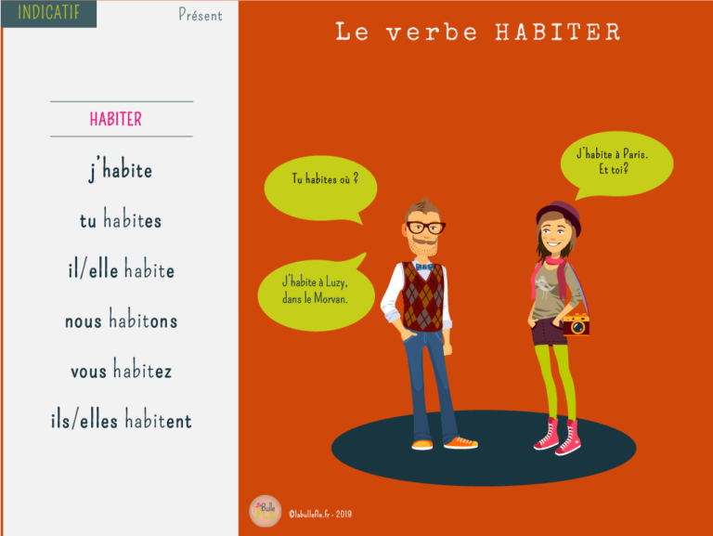

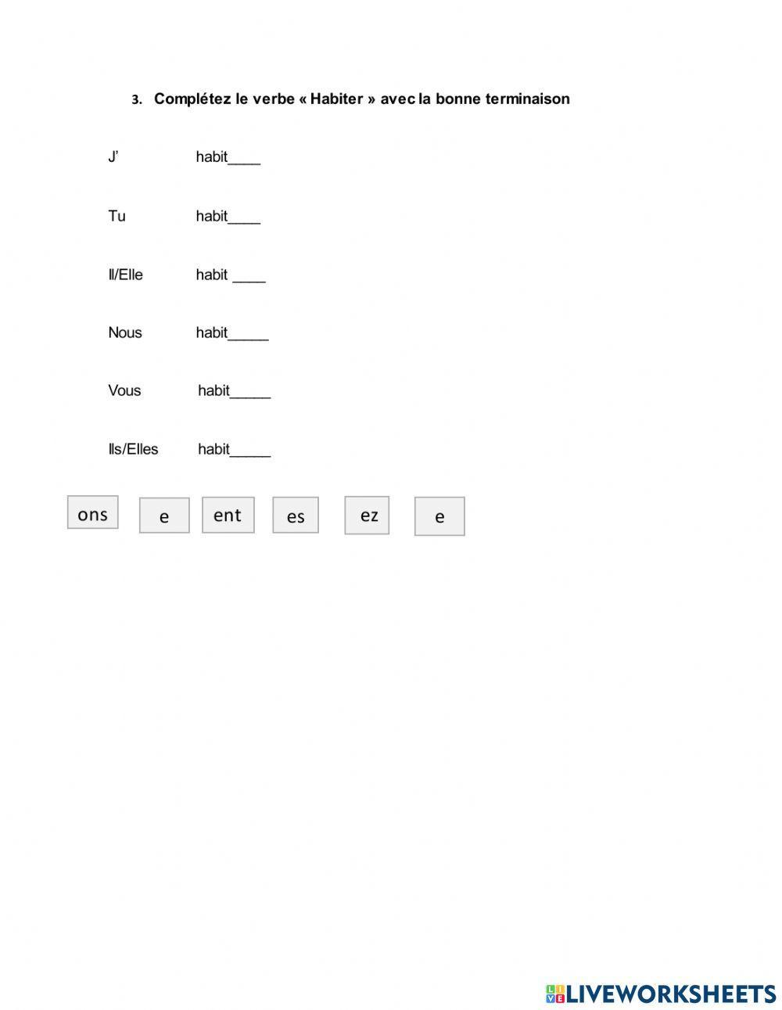

**1- Souligne le verbe habiter**

**a/je mange du pain**

**b/elle est dans la maison**

**c/ tu habites à Amman**

**d/ papa a une voiture**

**e/Elle habite en France.**

**f/Elles ont des trousse**

**g /Vous habitez au Canada .**

**2/ Conjugues le verbe habiter au présent**

**a/ tu ___habites____ en france.**

**b/ maman ____habite___ à Amman .**

**c/ elle _______habite_ en Allemagne .**

**d/ papa ____habite___ en Italie .**

**e/Sally __habite_____ à Paris.**

**f/ tu ___habites____ en Allemagne**

**g/ ils _____habitent__ dans une maison**

**h / le garçon _habite_____ à Amman .**

**i/ l homme ___habite_____ en Allemagne**

**j/ vous _____habitez___ en france.**

**k / les filles _____habitent___ en Allemagne.**

**L/ Papa et moi _habitons________ en france**

**m/ J’ ____habite______ à Amman**

**P – Nous ______habitons___ Allemagne.**

**q- Vous _______habitez__ France .**

**3/ Ecris des phrases avecle verbe habite**

**Elle habite en france**

**Tu habites en france**

